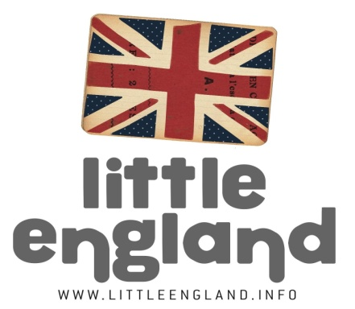
EXTRA ESCOLAR DE INGLÉS
NIVEL:
1r (nivel alto)/2n/3r (nivel bajo) - SMALLS
TEMA:
Pet Animals
VOCABULARIO:
Adjetivos Mascotas

- Pretty
- Ugly
- Big
- Small
- Fast
- Slow
- Long
- Short

- Parrot
- Budgie
- Cat
- Dog
- Rabbit
- Hamster
- Guinea pig
- Mouse
- Goldfish
- Turtle
- Lizard
- Snake

GRAMÁTICA:
- Revise: She is a adjective+ colour +pet animal. / He is a adjective+ colour. +pet animal.
- Revise: She’s got______ / He’s got______
- She can______ and______./ He can______ and_______./

Ejemplo:
- She is a pretty white dog.
- She’s got spots on her belly.
- She can sit and stand up.

RECURSOS:
- INTERNET
- IMPRIMIR UNA COPIA DE LAS FICHAS DE ACTIVIDADES
- COLORES/LAPIZ/PAPEL/TIJERAS/BARRITAS DE PEGAMENTO
- TUS MASCOTAS/ PELUCHES/ MARIONETAS

INSTRUCCIONES: Ver la siguiente página.

